BÓNG NƯỚC DẠNG PEMPHIGUS (BULLOUS PEMPHIGOID)
1. ĐẠI CƯƠNG
Bóng nước dạng Pemphigus (BP) lần đầu tiên được phân loại vào năm 1953 do Walter Lever, với những dấu hiệu lâm sàng và miễn dịch học riêng biệt. Bóng nước dạng
Pemphigus được tách riêng từ Pemphigus bởi vì nó có tiên lượng tốt hơn, tỉ lệ tử vong thấp hơn Pemphigus vulgaris và điều này đã được làm sáng tỏ bằng những đặc điểm miễn dịch học đặc trưng trong khoảng 12 năm sau đó. Bệnh không phân biệt chủng tộc hoặc giới tính.
2. NGUYÊN NHÂN GÂY BỆNH
Bệnh do tự kháng thể kháng với kháng nguyên BP230 là thành phần của bào tương, và kháng nguyên BP180 là thành phần glycoprotein xuyên màng của hemidesmosomes của tế bào thượng bì. Các tự kháng thể này bám vào vùng lamina lucida của màng đáy thượng bì và lưu hành trong máu, gây hoạt hóa bổ thể, hóa hướng động và mất hạt của bạch cầu. Bạch cầu (bạch cầu hạt và bạch cầu ái toan) sẽ phóng thích các men tiêu hủy protein, phá hủy màng đáy, bóc tách bì-thượng bì, hình thành bóng nước dưới thượng bì.
3. YẾU TỐ NGUY CƠ
Trong một số báo cáo, bóng nước dạng pemphigus dường như được kích hoạt bởi tia cực tím (UV), hoặc UVB hoặc sau PUVA liệu pháp, và xạ trị. Một số thuốc cũng liên quan với sự phát triển của bệnh như penicillamine, efalizumab, etanercept và furosemide.
4. CHẨN ĐOÁN BÓNG NƯỚC DẠNG PEMPHIGUS
4.1. Dịch Tễ Học
- Bệnh thường xảy ra ở những bệnh nhân trên 60 tuổi.
- Có thể gặp ở người trẻ và trẻ em nhưng rất hiếm.
4.2. Lâm Sàng
- Ngứa từ trung bình tới nhiều và có thể kéo dài vài tháng trước khi được chẩn đoán.
- Bóng nước trong miệng thường nhẹ và thoáng qua (khoảng 10%), gần như luôn giới hạn ở niêm mạc miệng.
- Mụn nước, bóng nước căng mọc rời rạc hoặc thành chùm trên nền da lành, hồng ban. Nikolsky (-).
- Vị trí: Phát ban thường đối xứng, khởi đầu mặt trong đùi, lan xuống chân, cánh tay, phần bụng dưới, bẹn, mặt gấp chi.
- Bóng nước xuất huyết, vỡ nhanh, để lại vết trợt. Các vết trợt này có khả năng tái biểu mô hóa tốt, không lan rộng ra ngoại vi, đóng mài và lành nhanh. Nếu điều trị sớm, thương tổn lành không để lại sẹo, đôi khi xuất hiện hạt kê trên bề mặt sang thương mới lành.
4.3. Cận Lâm Sàng
- Giải phẫu bệnh: Bóng nước dưới thượng bì, thâm nhiễm nhiều tế bào ái toan xung quanh mạch máu trong lớp bì và trong dịch bóng nước.
- Miễn dịch huỳnh quang trực tiếp: Hiện diện IgG và C3 xếp thành đường tại vùng màng đáy thượng bì.
- Miễn dịch huỳnh quang gián tiếp: Khoảng 70% đến 80% bệnh nhân BP có IgG lưu hành trong máu, chúng gắn vào màng đáy của biểu mô gai lát tầng bình thường, ví dụ như thượng bì người hay thực quản khỉ. Hầu hết bệnh nhân có IgG chống màng đáy trong hệ tuần hoàn cũng có IgE chống màng đáy trong huyết thanh.
5. ĐIỀU TRỊ BÓNG NƯỚC DẠNG PEMPHIGUS
- Điều trị BP phụ thuộc nhiều vào mức độ của bệnh.
- Dạng khu trú: Steroids hoặc tacrolimus thoa tại chỗ.
5.1. Kháng Sinh
• Tetracycline 2g/ngày hoặc minocycline 200mg/ngày phối hợp với Niacinamide 1,5 - 2,5 mg/ngày, là lựa chọn khởi đầu trong những trường hợp nhẹ.
• Duy trì liều Tetracycline 2g/ngày trong vòng 1-2 tháng, sau đó giảm mỗi 500mg mỗi tháng cho đến khi ngưng hẳn.
5.2. Dapsone
- Liều 100mg/ngày.
- Khi đạt hiệu quả cao nhất nên giảm liều dần dần.
- Chống chỉ định: dị ứng, thiếu máu, thiếu men G6PD, suy gan, suy thận.
- Tác dụng phụ: Thiếu máu tán huyết, viêm gan, buồn nôn, nôn, nhức đầu, choáng váng, phát ban da, hội chứng quá mẫn với Dapsone (phát ban ngoài da, viêm gan, tăng bạch cầu ái toan).
- Theo dõi điều trị:
+ Công thức máu mỗi tuần trong 4 tuần đầu, sau đó mỗi 2 tuần cho đến tuần thứ 12, sau đó mỗi 3-4 tháng.
+ Chức năng gan, thận mỗi 3-4 tháng.
+ Xét nghiệm MetHb khi cần thiết.
5.3. Prednisone
- Liều khởi đầu: 0.75-1 mg/kg/ngày.
- Giảm dần liều khi kiểm soát được bệnh.
- Biến chứng liên quan đến tác dụng phụ của corticoid và có thể rất nặng ở đối tượng bệnh nhân lớn tuổi: nhiễm trùng, xuất huyết tiêu hóa, khởi phát tiểu đường, rối loạn tâm thần.
- Có thể phối hợp các thuốc ức chế miễn dịch để là giảm các tác dụng phụ của steroid khi điều trị lâu dài.
5.4. Azathioprine
- Chỉ định: bệnh nhân lớn tuổi, bệnh nặng, không đáp ứng Dapsone hoặc kháng sinh và không dung nạp Prednisone.
- Không dùng cho bệnh nhân trẻ vì làm tăng nguy cơ ác tính.
- Thường dùng phối hợp Prednisone, giảm dần liều Prednisone khi kiểm soát được bệnh.
- Liều: 1-2mg/kg/ngày.
- Tác dụng phụ: Quái thai, sốc phản vệ, hội chứng quá mẫn, ức chế tủy xương, giảm tiểu
cầu, nhiễm trùng cơ hội, rối loạn tiêu hóa, rối loạn chức năng gan, nhiễm độc gan...
- Theo dõi điều trị: công thức máu, tiểu cầu, chức năng gan mỗi 2-4 tuần/lần trong 2-3 tháng đầu, sau đó mỗi 2-3 tháng/lần hoặc khi cần chỉnh liều.
- Theo dõi sau điều trị: bệnh bạch huyết, ung thư da không phải melanoma như ung thư tế bào gai.
5.5. Methotrexate
- Là 1 trị liệu thay thế Steroid rất hiệu quả ở những bệnh nhân BP toàn thân.
- Chỉ định: BP toàn thân, người già, không đáp ứng Steroid.
- Liều dùng: Khởi đầu 5mg/tuần, tăng dần 2.5mg mỗi 2-4 tuần (thường khoảng 10 - 15mg/tuần).
- Bệnh kiểm soát tốt: điều trị thêm 1-2 tháng.
- Giảm liều 2.5mg/mỗi 1-2 tuần đến liều thấp nhất có hiệu quả.
- Theo dõi điều trị:
+ Công thức máu: mỗi 2-4 tuần trong vài tháng đầu, tăng lên mỗi 1-3 tháng nếu bệnh nhân ổn. Kiểm tra mỗi 5-6 ngày khi có bất thường.
+ Chức năng gan: mỗi tháng trong 6 tháng đầu, sau đó mỗi 1-3 tháng.
+ Chức năng thận: mỗi 2-3 tháng.
- Tác dụng phụ:
+ Dạ dày-ruột: buồn nôn, nôn. Bổ sung 1-5mg/ngày Folate giúp giảm triệu chứng mà không giảm tác dụng MTX.
+ Gan: Độc gan, tăng men gan, xơ gan
+ Máu: Ức chế tủy cấp tính (giảm bạch cầu hạt, giảm tiểu cầu, thiếu máu). Ngưng điều trị khi BC<3500 tế bào/mm3 hoặc tiểu cầu<100000 tế bào/mm3 + Da niêm: Loét miệng, loét da, viêm dạ dày.
+ Khác: nguy cơ sinh ung, nguy cơ đột biến và sinh quái thai, Viêm phổi cấp và xơ phổi, nhiễm trùng cơ hội, sốc phản vệ...
5.6. Điều Trị Khác
Clorambucil, Mycophenolate mofetil, lọc huyết tương, Immunoglobulin tĩnh mạch dùng khi bệnh tiến triển nặng.
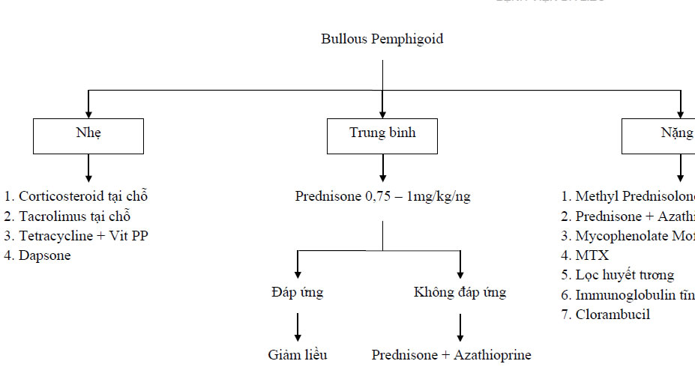
1. Methyl Prednisolone
2. Prednisone + Azathi
3. Mycophenolate Mof
4. MTX
5. Lọc huyết tương
6. Immunoglobulin tĩnh
7. Clorambucil
5.7. Tiêu Chuẩn Xuất Viện
Sau khi kiểm soát được bệnh, không nổi thêm bóng nước mới, giảm liều corticoid khoảng 1-2 tuần nếu vẫn ổn cho xuất viện.
6. DIỄN TIẾN VÀ TIÊN LƯỢNG
- Tổng trạng thường ít bị ảnh hưởng.
- Bệnh có diễn tiến thay đổi. Nếu không điều trị bệnh có thể khu trú và thoái triển tự phát hoặc có thể lan tỏa toàn thân, đặc biệt ở người già hoặc người có tổng trạng kém.
- Bệnh lành tính hơn Pemphigus. Tuy nhiên, bệnh nhân này thường lớn tuổi, có nguy cơ nhiễm trùng da, tiết niệu, phổi, nhiễm trùng huyết.
- Tỉ lệ tử vong là từ 6%-40%. Các yếu tố tiên lượng tử vong:
+ Tuổi
+ Tổng trạng
+ Số lượng và mức độ lan rộng của bóng nước + Thời gian bệnh
+ Hiện diện tự kháng thể trong máu: Tồn tại tự kháng thể kháng BP180 trong máu sẽ làm tăng đáng kể tỷ lệ tử vong trong năm đầu điều trị so với việc tồn tại tự kháng thể kháng BP230 (60% so với 25%).
+ Liều Corticoid.

